COLEGIO EMILIA RIQUELME  GUIA DE TRABAJO  ACTIVIDAD VIRTUAL SEMANA DEL 01 AL 05 DE JUNIO |  |  | 
Asignatura: Edu. Religiosa | Grado: 4° | Docente: Estefanía Londoño
Lunes, 01 de junio del 2020

Agenda virtual: Pentecostés.
Actividad especial.

Lo siguiente lo escribimos en el cuaderno.
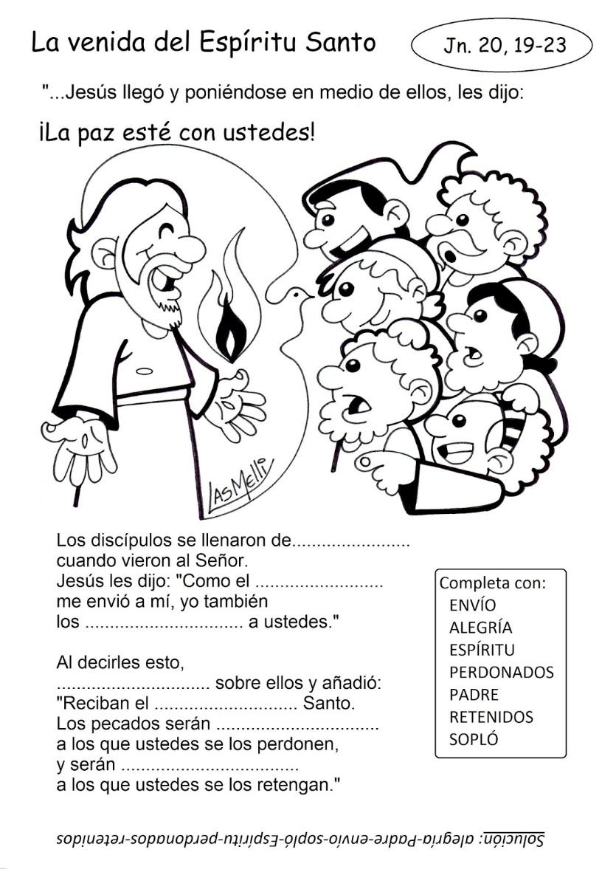

Celebramos hoy la fiesta de Pentecostés. Es la fiesta del Espíritu Santo que se derrama sobre el mundo, sobre la Iglesia y sobre cada uno de nosotros. Dios es Espíritu y su Espíritu lo inunda todo.

Observaremos el siguiente video: www.youtube.com/watch?v=Jzl91Hn4Aqw&feature=youtu.be para recordar esta fiesta tan linda. PENTECOSTÉS.

ACTIVIDAD
Completa el enunciado.
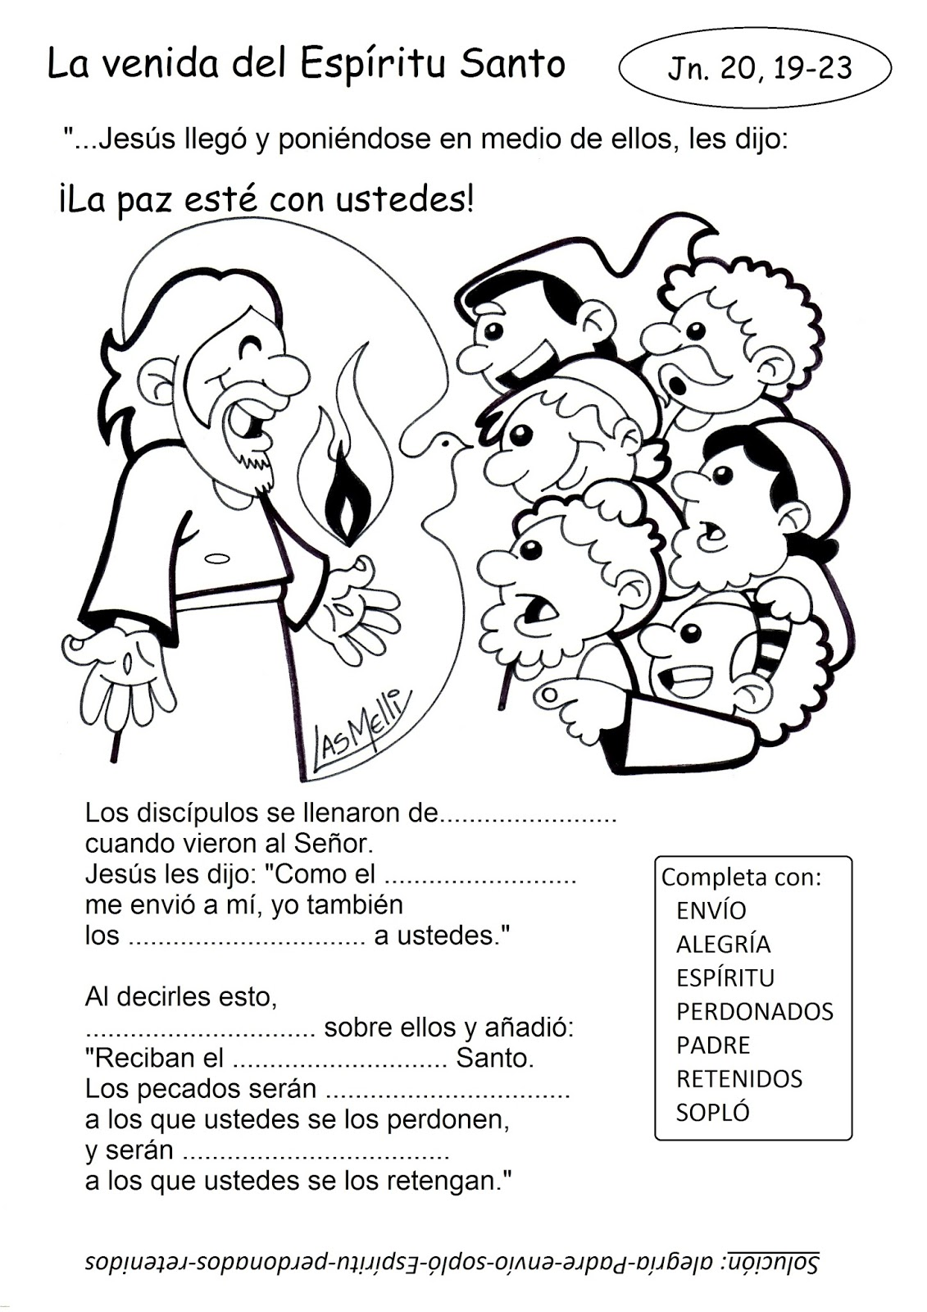

Miércoles, 03 de junio del 2020
Agenda virtual: La vocación de la Virgen María. (Clase virtual 8:00am)

Lo siguiente no se escribe en el cuaderno.

Lee la siguiente información.


Vocación de la Virgen María.

María era una joven que esperaba con confianza la llegada del Mesías. Dios Padre cumplió en ella esa promesa que había hecho a su pueblo de enviar a un salvador. Por obra del espíritu santo, la Virgen María concibió a Jesús, el Hijo de Dios y cuidó de el como una buena madre hasta que se hizo mayor y empezó a predicar el Reino de Dios.

Vamos a escribir la actividad.
ACTIVIDAD

- ¿Cuál fue la vocación de la Virgen María?
- ¿Qué hizo María cuando se le anunció que llevaría en su vientre al Hijo de Dios?
- Escríbele una petición especial a la Virgen María y decórala tiernamente.

